Projet développement DII3

Yann SUTEAU

Steven POUPEAU

Enseignant : Frédéric RAYAR

Version 1

# Le projet

## Sujet

Dans le cadre de notre diplôme d’ingénieur en informatique nous avons un réaliser un projet développement. Notre projet se porte sur la surface Windows.

## But

Mettre en œuvre les tags sur la surface Windows.

# Jeu d’échec

Dans le cadre de notre projet et afin de mettre en œuvre les tags de la surface tactile Windows, nous avons choisi de réaliser un jeu d’échec car nous estimons que c’est un bon moyen de mettre les différents tags sur la surface.

## Taille du plateau

Un plateau de jeu d’échec est constitué de 64 cases dont 32 sont blanches est 32 sont noires. Il est composé de lignes et de colonnes respectivement notées de A à H et les diagonales sont à 45°.

## Définition des pièces du jeu

Dans un jeu d’échec nous avons différents types de pièces :

* Le pion : x16
* La tour : x4
* Le fou : x4
* Le cavalier : x4
* La dame : x2
* Le roi : x2

Il faut noter qu’il y a deux couleurs de pièces (blanc et noir), donc nous avons 16 pièces de chaque couleur.

## Règles du jeu

### Disposition initiales des pièces sur le plateau :

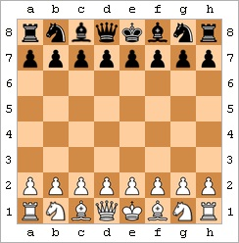

Figure 1: échiquier en position initiale

Figure 2: échiquier en position initiale

Par convention chaque joueur doit avoir une case blanche sur sa droite, ici on voit la case h1 pour les blancs et a8 pour les noirs. Un autre point important dans la disposition des pièces sur le plateau c’est la position des deux dames. Il faut que chaque dame soit sur la case de leur couleur sur la colonne d.

### Déroulement du jeu

Par convention, c’est le joueur qui a les pièces de couleurs blanches qui joue en premier. Pour jouer il faut déplacer les pièces une à une selon les mouvements qui sont relatifs à chaque pièces (ces mouvements seront définit ultérieurement).

A noter qu’à chaque tours, le joueur est obligé de jouer même si le coup joué sera susceptible d’entraîner la perte de la pièce jouée. De plus les bord du plateau sont infranchissables, par exemple : il n’est pas possible de déplacer la tour de la position h1 vers a1 en passant par la droite.

Il faut noter aussi que pour le roi qui peut se déplacer uniquement d’une case mais dans toutes les directions possibles. Celui-ci ne peut pas se déplacer sur une case où il sera en danger (c’est-à-dire que l’adversaire pourra lui prendre le roi).

La partie se termine lorsque le roi ne peut plus bouger on parle alors de pat. Une autre façon de terminer la partie c’est l’échec et mat c’est-à-dire que l’adversaire place ses pièces afin de prendre le roi.

### Déplacements des pièces

Chaque type de pièce à ses mouvements propres. Dans cette partie nous détaillerons les mouvements possibles.

**Le pion :**

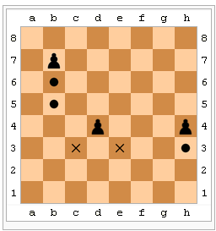

Figure 3: mouvement du pion

Le pion à trois mouvements possibles :

* Le premier est le mouvement principal du pion. Celui-ci se déplace en ligne droite (par exemple selon la colonne h) d’une seule case à la fois et uniquement en direction de la base du plateau côté opposé.
* Le second mouvement peut uniquement s’effectuer lors du premier coup du pion. Il peut avancer d’une ou de deux case vers l’avant. A noter que le déplacement n’est possible que si la case visée n’est pas occupée par une autre pièce qu’elle soit amie ou ennemie.
* Le dernier mouvement concerne la prise d’une pièce adverse. En effectuant un mouvement en diagonale d’une seule case. Ainsi il prend la place de la pièce prise.

**La tour :**

Il y a 4 tours sur le plateau, chaque joueur en dispose de 2. Elles sont placées dans les coins du plateau (a8, h8, a1 et h1).

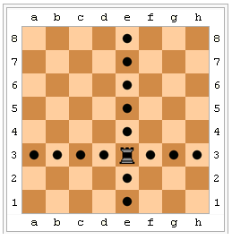

Figure 4: mouvements de la tour

la tour a deux mouvement possible :

* le premier est un déplacement vertical d’une de plusieurs cases,
* le deuxième est un déplacement horizontal d’une ou plusieurs cases.
* Le pion ne peut pas sauter par-dessus une pièce quelle soit de sa couleur ou de la couleur adverse.

**Le cavalier :**

Tout comme la tour, il y a 4 cavaliers sur le plateau (placés en b8, g8, b1 et g1).

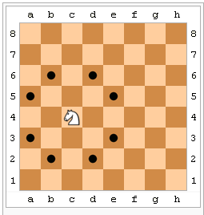

Figure 5: mouvements du cavalier

Le cavalier a 8 mouvements possibles. La forme des déplacements est en « L » de deux case vers un cotés et d’une case sur le côté.

**Le fou :**

Pour le fou, il y a également 4 pièces placées sur le plateau (2 par joueur en position c8, c1, f8, f1).

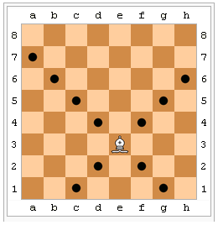

Figure 6: mouvements du fou

Concernant les mouvements du fou :

* Mouvements en diagonale avant ou arrière d’une ou de plusieurs cases.
* Le fou ne peut pas sauter une pièce qu’elle soit de sa couleur ou non.*

**La dame :**

Il y a deux dames sur le plateau, elles sont respectivement en d1 pour les blancs et en d8 pour les noirs.

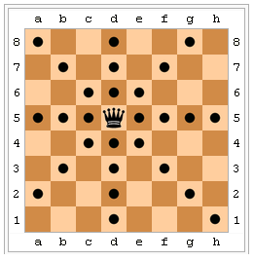

Figure 7: mouvements de la dame

La dame est une pièce importante dans le jeu, ses mouvements regroupent les mouvements de la tour et du fou. A noter que comme toutes les autres pièces hormis le cavalier il est impossible pour la dame de sauter une pièce.

**Le roi :**

Le roi est la pièce maitresse du jeu, il y en a un par couleur est ils sont situés à côté de la dame en (e1 et e8).

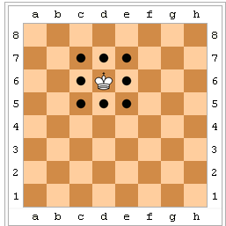

Figure 8: mouvements du roi

Le roi a les mêmes mouvements que la dame mais les mouvements sont d’une seule case.

Il faut noter que dans les mouvements effectués sur le roi, il est impossible de le mettre en situation d’échec (c’est-à-dire un déplacement qui entrainera directement la fin de la partie).

### Coups spéciaux

Dans ce jeu il y a un certain nombre de coup spéciaux :

**Le roque :**

Le roque est un coup spécial qui est basé sur les mouvements de la tour et du roi. Il y a deux types de roque possible :

* Le petit roque,
* Le grand roque.

Concernant les roques il y a plusieurs conditions à respecter afin de le mettre en œuvre :

* Le roi et la tour faisant l’objet du roque n’ont jamais été déplacés,
* Il faut aucune présence de pièces entre le roi et la tour,
* Il ne faut pas que le roi soit en échec au moment du roque,
* Il faut qu’aucunes cases traversées ne soit sous échec lors du mouvement du toi pendant le roque.

Nous allons maintenant parler du petit et du grand roque.

Concernant ces deux types de roque, il y a une position initiale a respecter avant leurs mise en œuvre :

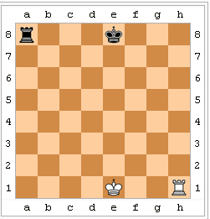

Figure 9: position avant le roque

Voici la position initiale avant le roque. Dans la configuration de l’image ci-dessus, le petit roque sera réalisé par les blancs et le grand roque réalisé par les noirs.

Comme définit précédemment dans les conditions de roque voici une illustration montrant que le petit roque des blancs n’est pas possible :

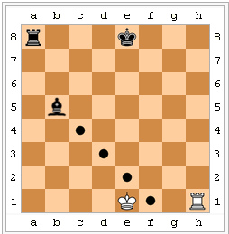

Figure 10: roque impossible

Ici comme on le voit, le fou noir rend la case f1 en echec, de ce fait le roque ne sera pas possible car le roi devra passer par cette case durant le roque.

Lorsque que toutes les conditions sont vraies pour la réalisation du roque, après qu’il ait été effectué on aura la configuration suivante :

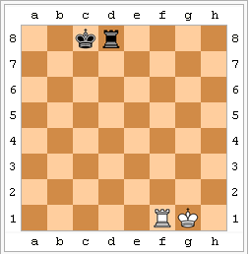

Figure 11: petit et grand roque

**La promotion du pion :**

Ce coup est effectif à une condition, en prenant un pion blanc comme exemple, lors du début de la partie celui-ci est placé en position « h2 ». Pour que la promotion se fasse il faut que ce pion atteigne la position « h8 » ou tout autre position en bordure du plateau adverse. Dans ce cas, le joueur atteignant cette position peut remplacer ce pion par toute autre pièce de son jeu sauf le roi. On peut donc avoir un maximum de 9 dames de la même couleur sur le plateau.

**La pièce clouée :**

Dans le cas présent, c’est un coup permettant de bloquer une pièce adverse en protection du roi.

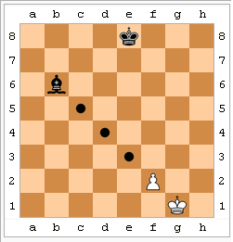

Figure 12: pièce clouée

Dans la figure précédente on voit que le fou noir en «  b6 » bloque en défense le pion blanc en « f2 ». En effet, il est impossible au joueur blanc de déplacer son pion car cela entrainerai le roi en échec.

# Spécification du projet

## Cahier des charges

Pour la mise en œuvre du projet nous avons différents points à mettre en place :

* Réaliser une application sur la surface Microsoft (Samsung SUR40),
* Mise en œuvre des tags de la surface,
* Création d’une application utilisant les tags,
* Ajout d’une IA pour le contrôle automatique de l’application (joueur contre ordinateur),
* Réalisation d’une documentation technique sur la mise en œuvre du projet,
* Ecriture d’un rapport de projet.

## Surface Microsoft (SUR40)

La SUR40 de Microsoft est une nouvelle génération de table tactile utilisant la technologie PixelSense. Le principe de fonctionnement est que la détection se fait non part une caméra pour tout l’écran (à l’instar de l’ancienne génération de la surface Microsoft) mais sur cette version, chaque pixel peut être considéré comme une caméra, ce qui permet une reconnaissance des formes et des objets.

Spécifications :

* Ecran : 40’’
* Résolution : 1920*1080
* Angle de vision 178°/178°
* CPU : Athlon X2 dual core 245e (2.9Ghz)

## Les tags

Dans ce paragraphe nous allons définir les tags que nous utiliserons dans l’application que nous allons développer sur la surface.

Dans un premier temps nous nous attacherons aux tags des pièces blanches :

Figure 13: tags des pièces blanches

|  |  |
| --- | --- |
|  | Tag |
| Pion | 00 |
| Dame | 01 |
| Roi | 02 |
| Fou | 03 |
| Tour | 04 |
| Cavalier | 05 |

Concernant les pièces noires :

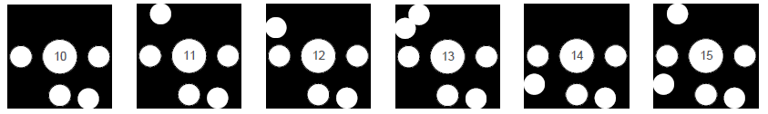

Figure 14: tags des pièces noires

|  |  |
| --- | --- |
|  | Tag |
| Pion | 10 |
| Dame | 11 |
| Roi | 12 |
| Fou | 13 |
| Tour | 14 |
| Cavalier | 15 |

Nous avons choisi d’utiliser qu’un seul type de tag pour chaque pièce.

## Diagrammes des classes

Le diagramme des classes s’établira à partir du schéma suivant :

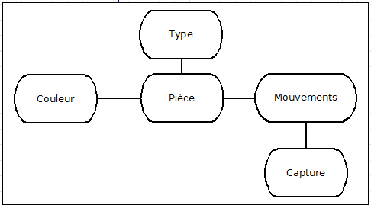

Figure 15: schéma blocs